Приложение № ______
к постановлению администрации
Осинниковского городского округа
от ___________________

Схема границ прилегающих территорий для
Муниципальное бюджетное образовательное учреждение дополнительного образования
«Детская музыкальная школа № 20 имени М.А. Матренина»
г. Осинники, ул. Революции, 2

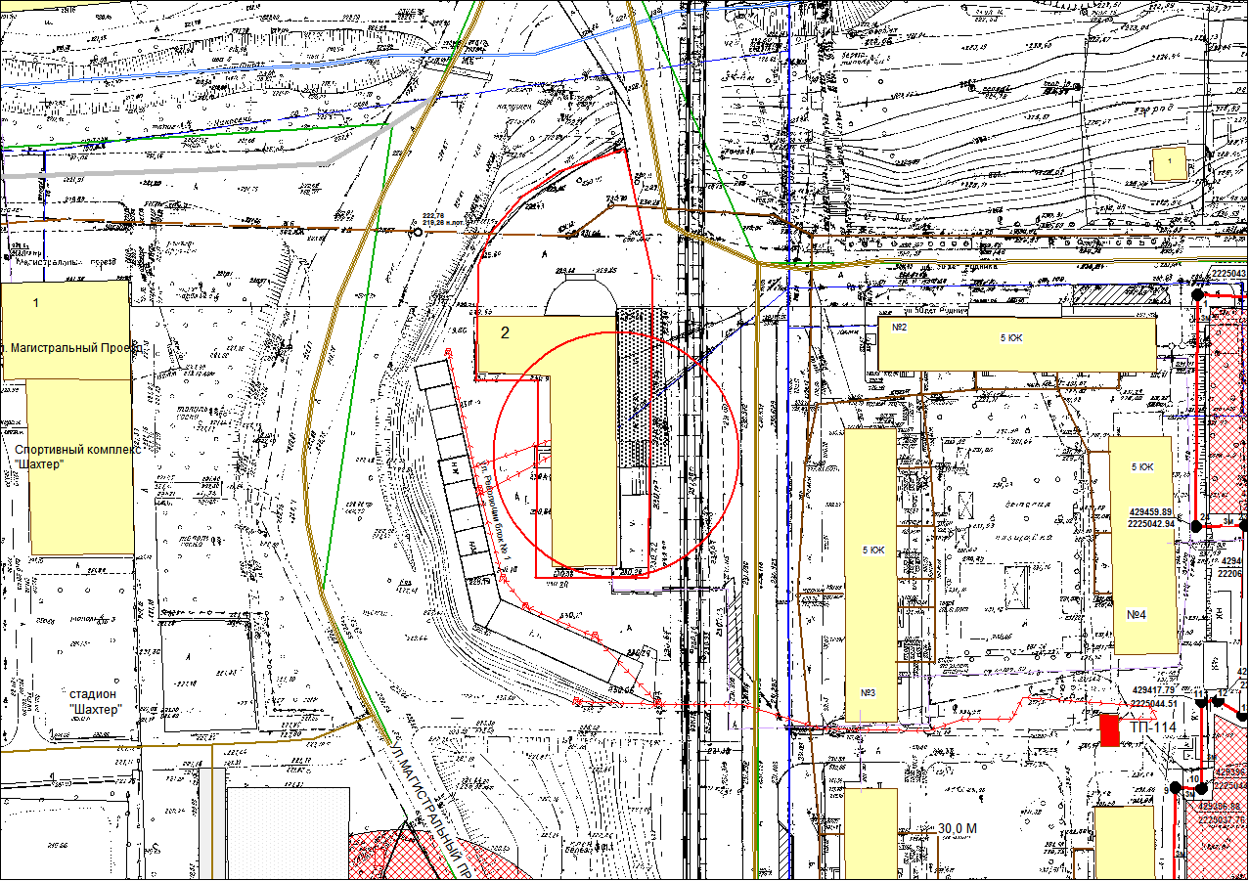

- граница прилегающей территории, на которой не допускается розничная продажа алкогольной продукции с содержанием этилового спирта 0,5% объема готовой продукции (30 метров)

